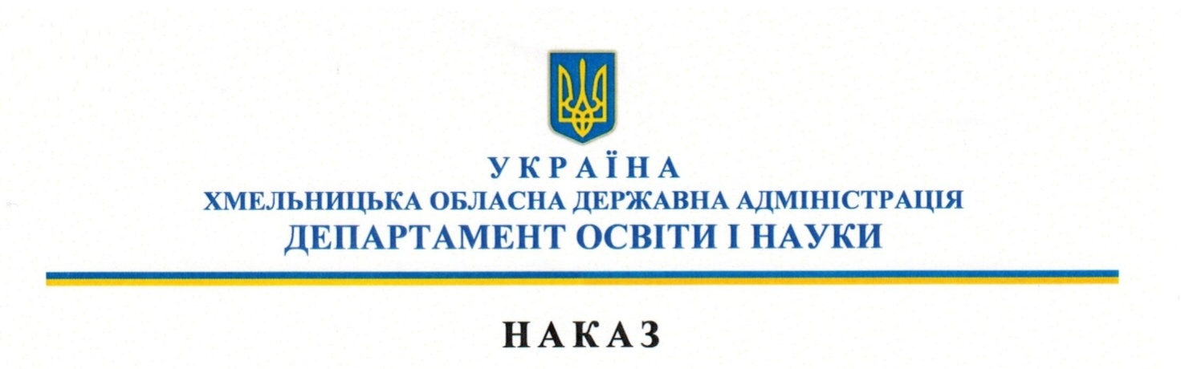

10.06.2021 Хмельницький № 169-од

Про підсумки обласного заочного
літературного конкурсу «Поетичний зорепад»
серед учнів та працівників закладів професійної
(професійно-технічної) освіти

Відповідно до наказу Департаменту освіти і науки Хмельницької обласної державної адміністрації від 23.04.2021 №112-од «Про організацію проведення обласного заочного літературного конкурсу «Поетичний зорепад» серед учнів та працівників закладів професійної (професійно-технічної) освіти, плану роботи Хмельницького державного центру естетичного виховання учнівської молоді та протоколу засідання обласного журі по підведенню підсумків конкурсу від 08.06.2021, з метою виявлення і розкриття поетичного обдарування молоді та працівників закладів професійної (професійно-технічної) освіти, підвищення ролі естетичного виховання і прищеплення любові до рідної мови та літератури, формування патріотичних почуттів засобами літературного слова

НАКАЗУЮ:

- Нагородити дипломами переможців обласного заочного літературного конкурсу «Поетичний зорепад» серед учнів та працівників закладів професійної (професійно-технічної) освіти (далі – Конкурс) згідно із додатком 1.

- Директорам закладів професійної (професійно-технічної) освіти:
  - Відзначити переможців Конкурсу за досягнення успіхів та працівників, які брали участь у підготовці конкурсних робіт.
  - Оголосити подяку учасникам Конкурсу згідно із додатком 2.

- Визнати недостатньою підготовку та організацію проведення Конкурсу ДНЗ «Волочиський промислово-аграрний професійний ліцей», ДПТНЗ «Красилівський професійний ліцей», ДНЗ «Теофіпольський професійний аграрно-промисловий ліцей», Чорноострівський професійний аграрний ліцей, ДНЗ «Лісоводський професійний аграрний ліцей», ДНЗ «Деражнянський центр професійної освіти».

- Контроль за виконанням цього наказу залишаю за собою.

Голова комісії з припинення
Департаменту Антоніна ХАРЧУК

Начальник відділу професійної
освіти та виховної роботи
управління професійної освіти
та ресурсного забезпечення
Департаменту ____________ С. Фіярська

Головний спеціаліст відділу
організаційно-нормативного
забезпечення управління освітньої
діяльності та організаційного
забезпечення Департаменту ____________ Н. Блажкова

Головний спеціаліст-юрисконсульт
Департаменту ____________ В. Третяк

Гузак М.С. (067) 868-13-69
Додаток 1
до наказу Департаменту освіти і науки облдержадміністрації
10.06.2021 № 169-од

Список переможців

обласного заочного літературного конкурсу «Поетичний зорепад» серед учнів та працівників закладів професійної (професійно-технічної) освіти

Диплом І ступеня:
САРНАВСЬКА Віра | – | учениця Вищого професійного училища № 25 м. Хмельницького;
МАСЛОВА Лариса | – | працівник ДНЗ «Подільський центр професійно-технічної освіти».
Диплом ІІ ступеня:
ЯРИЙ Віталій | – | учень ДНЗ «Ярмолинецький агропромисловий центр професійної освіти»;
ПЕРЕСКОКОВ Диманій | – | учень ДНЗ «Подільський центр професійно-технічної освіти»;
ЛИСУН Людмила | – | учениця Грицівського вищого професійного училища № 38;
ОВСІЄНКО Дмитро | – | працівник ДНЗ «Хмельницький центр професійно-технічної освіти сфери послуг»;
ГРАБАРЧУК Іванна | – | працівник ДПТНЗ «Славутський професійний ліцей».
Диплом ІІІ ступеня:
ВІЛЬЧИНСЬКИЙ Юрій | – | учень Вищого професійного училища № 4 м. Хмельницького;
ГІРЧИЦЯ Яніна | – | учениця Хмельницького професійного ліцею;
ЯЦЮК Маріанна | – | учениця Плужненського професійного аграрного ліцею;
ЗІНЧЕНКО Олександр | – | працівник Вищого художнього професійного училища №19 смт. Гриців;
ОСАДЧУК Наталія | – | працівник ДНЗ «Полонський агропромисловий центр професійної освіти»;
МЕЛЬНИЧУК Галина | – | працівник Вищого професійного училища №36 с. Балин.

Начальник відділу професійної
освіти та виховної роботи
управління професійної освіти
та ресурсного забезпечення
Департаменту ____________ С. Фіярська

Додаток 2
до наказу Департаменту освіти і науки облдержадміністрації
10.06.2021 № 169-од

Список учасників

обласного заочного літературного конкурсу «Поетичний зорепад» серед учнів та працівників закладів професійної (професійно-технічної) освіти

КОВТУН Костянтин | – | учень ДНЗ «Вище професійне училище №11 м. Хмельницького»;
ДИКУН Мирослава | – | учениця Вищого художнього училища №19 смт. Гриців;
НОВІЦЬКИЙ Ярослав | – | учень Шепетівського професійного ліцею;
ЗЮБР Владислав | – | учень Нетішинського професійного ліцею;
ГАВРИЛЮК Єлєна | – | учениця ДНЗ «Подільський центр професійно-технічної освіти»;
СТОРОЖИШИНА Вероніка | – | учениця ДНЗ «Полонський агропромисловий центр професійної освіти»;
КОСТРОВСЬКА Єлизавета | – | учениця Грицівського вищого професійного училища № 38;
КИРОЧКІНА Тетяна | – | учениця Грицівського вищого професійного училища № 38;
РОМАН Неля | – | учениця Грицівського вищого професійного училища № 38;
КРАВЧУК Вікторія | – | учениця Грицівського вищого професійного училища № 38;
КОВАЛЬСЬКА Наталя | – | працівник Старокостянтинівського професійного ліцею;
КШАНОВСЬКА Антоніна | – | працівник Вищого професійного училища № 4 м. Хмельницького;
КОНДРАТЮК Віта | – | працівник Хмельницького професійного ліцею електроніки;
ХМУРКОВСЬКА Алла | – | працівник Нетішинського професійного ліцею;
МАКСИМЧУК Юлія | – | працівник Нетішинського професійного ліцею;
КРАВЧУК Станіслав | – | працівник Вищого професійного училища № 25 м. Хмельницького;  Продовження додатка 2
ШМАТЛАЙ Галина | – | працівник ДНЗ «Ярмолинецький агропромисловий центр професійної освіти»;
ХЕЛЕНЮК Юрій | – | працівник Плужненського професійного ліцею;
ДЗЬОБАНЬ Катерина | – | працівник Вищого професійного училища № 38 смт. Гриців;
СІГНАЄВСЬКА Надія | – | працівник ДПТНЗ «Славутський професійний ліцей» .

Начальник відділу професійної
освіти та виховної роботи
управління професійної освіти
та ресурсного забезпечення
Департаменту ____________ С. Фіярська

